班级动态
2025.4.3 星期四 晴天
一、来园基本情况
今天共有20人来园，4个宝贝请假。
- 户外活动
今天我们班的孩子在户外探索了木质综合滑滑梯的多种玩法，孩子们通过爬梯子锻炼了上肢、腿部力量和全身协调性；滑下时保持平衡需要核心稳定，促进了身体控制能力；在下滑过程中孩子们调整坐姿或姿势（如双腿伸直、手扶两侧）能增强平衡感和空间定向能力。同时，幼儿在与同伴互动中，提升了社会交往能力，促进语言交流和合作能力等。
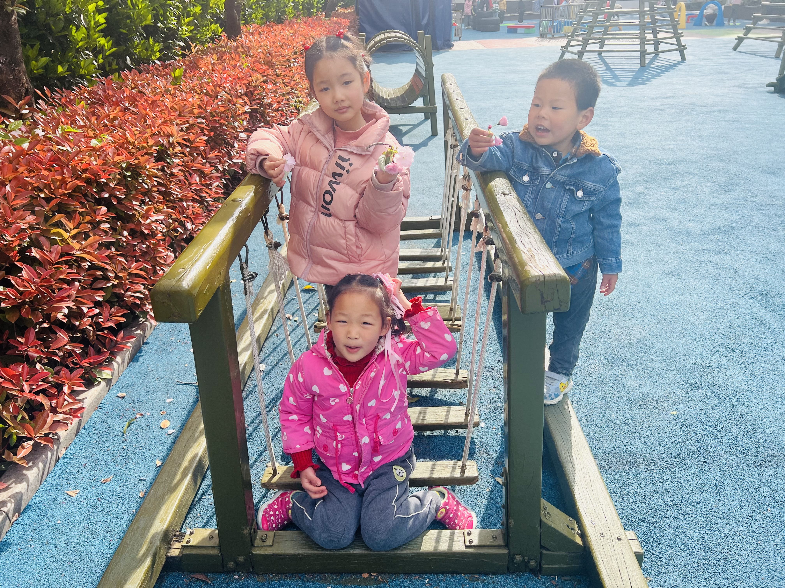 | 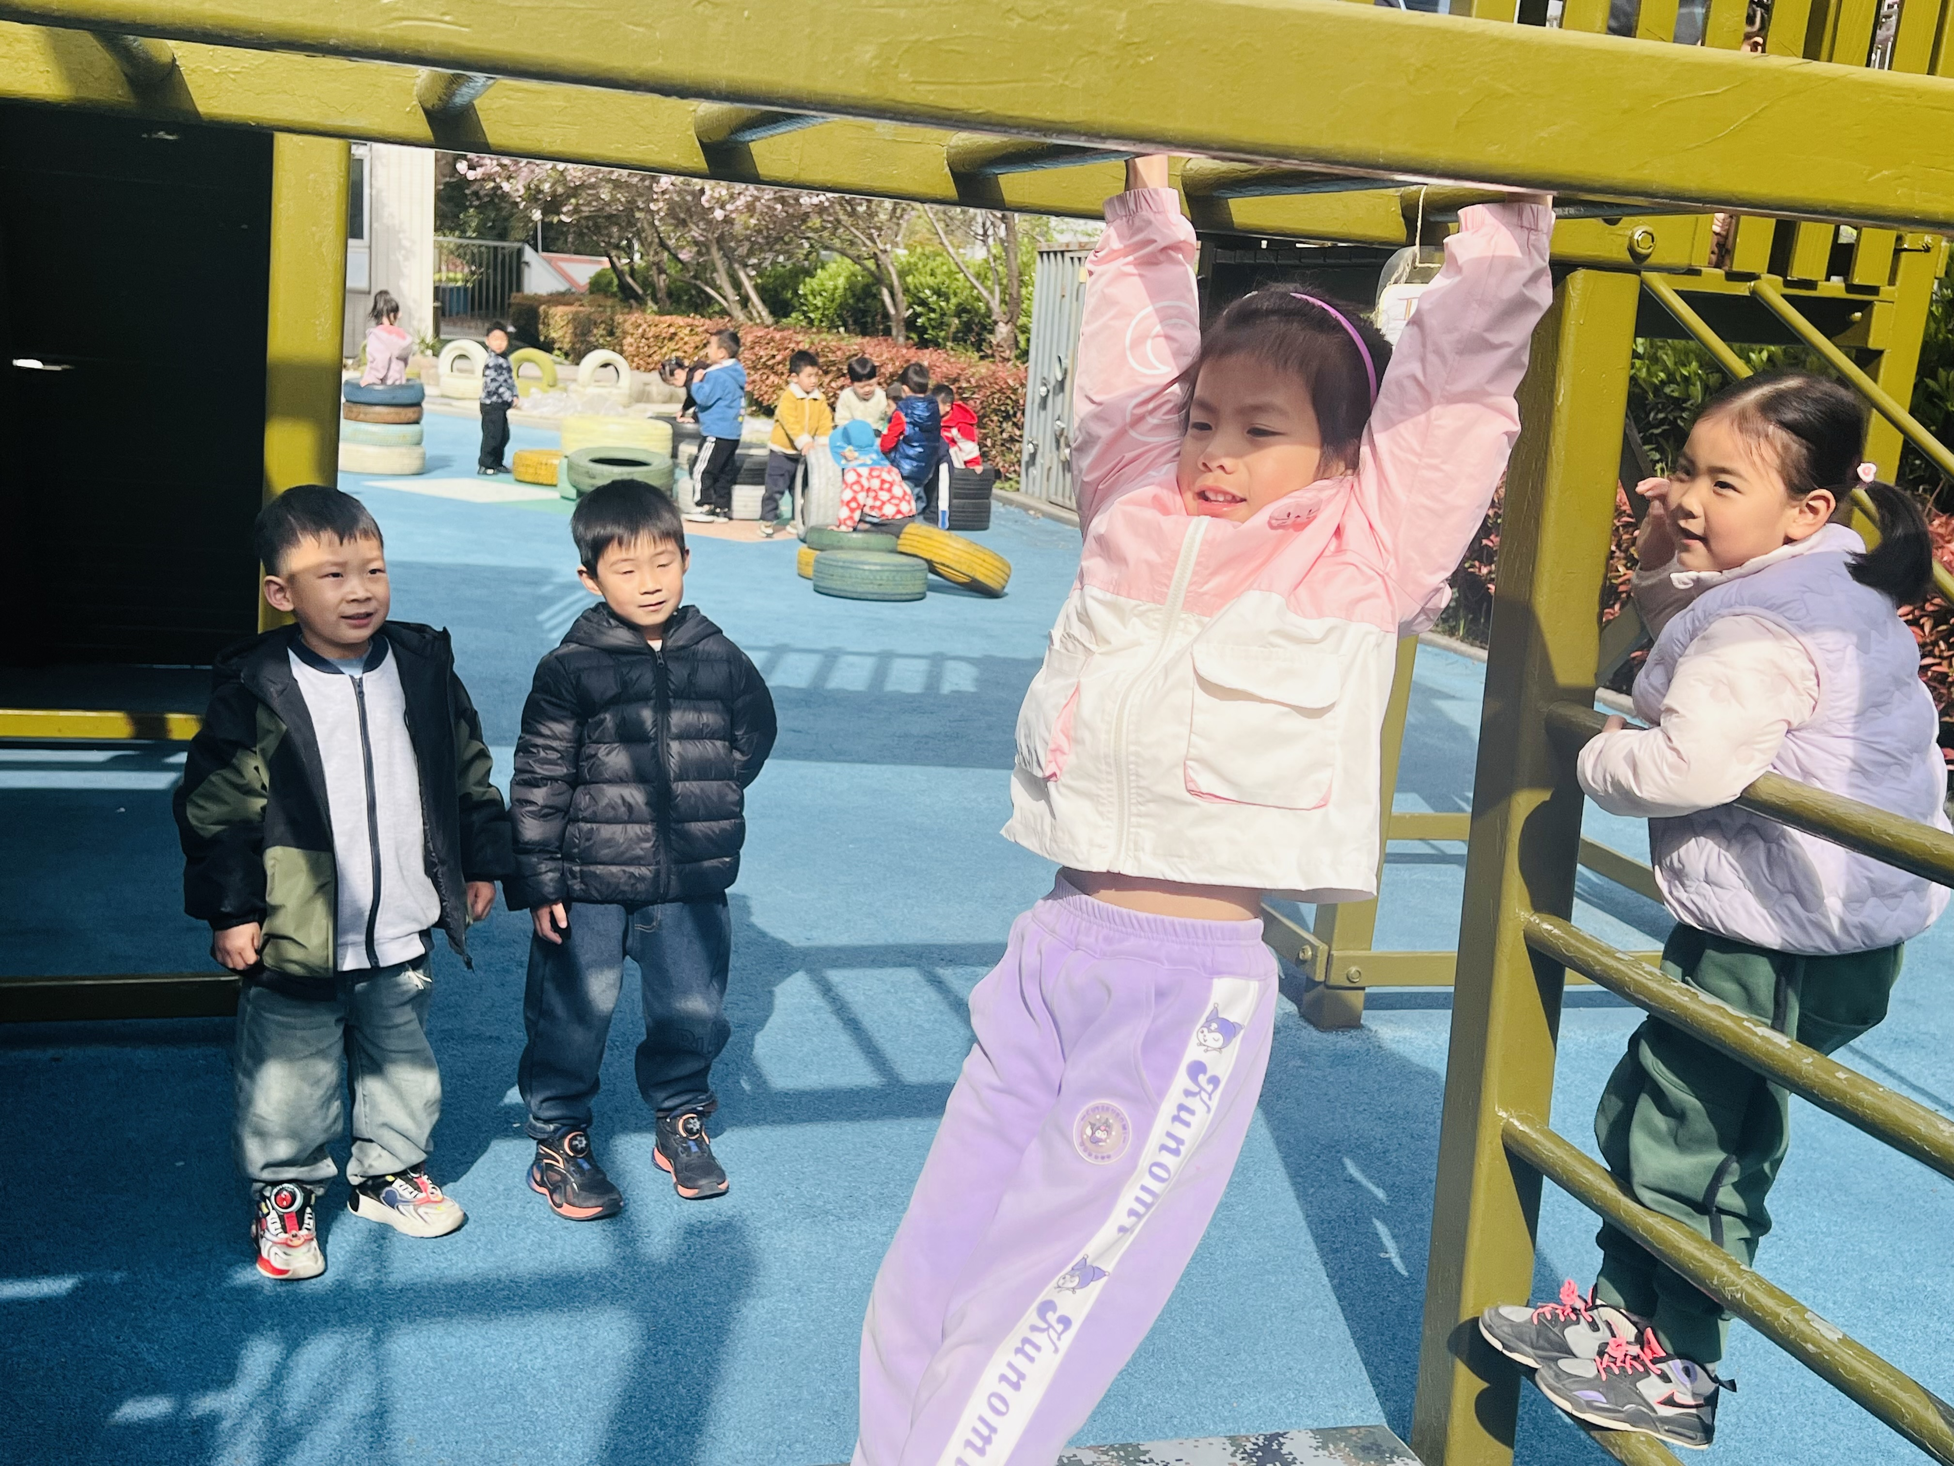
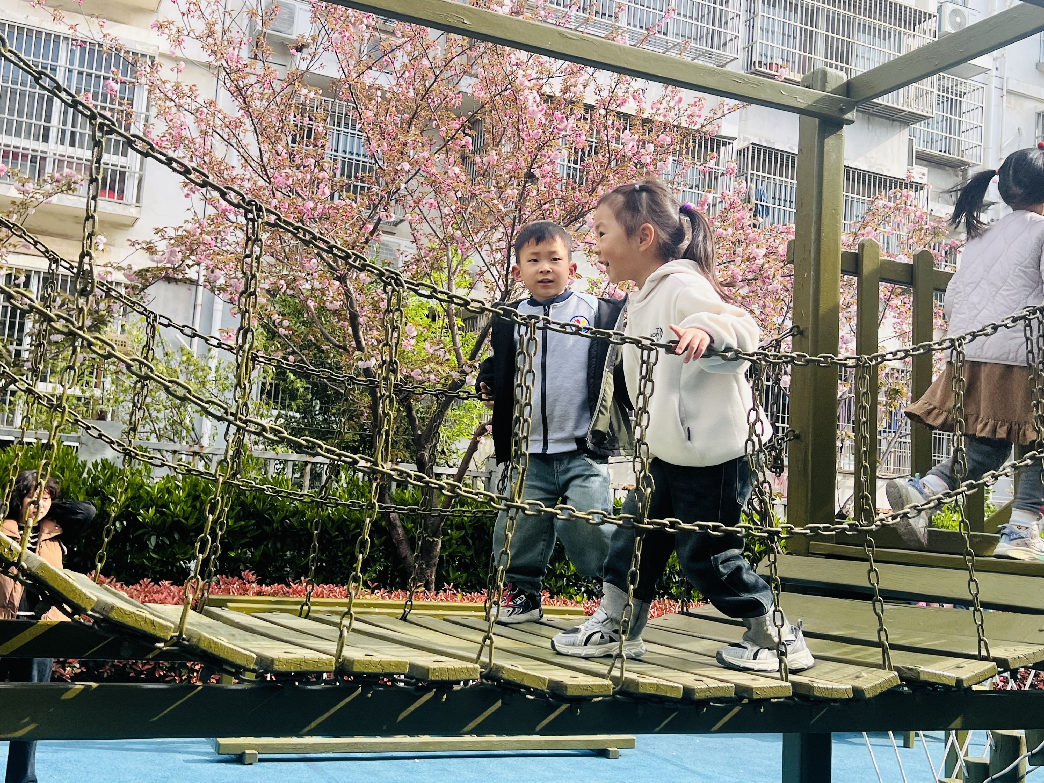 | 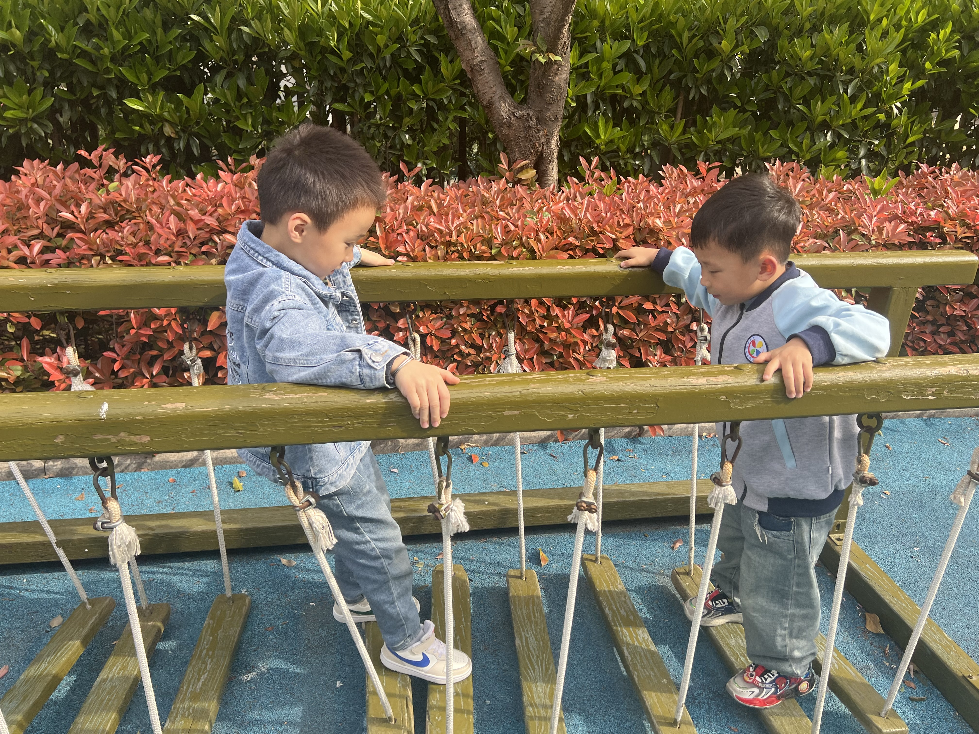
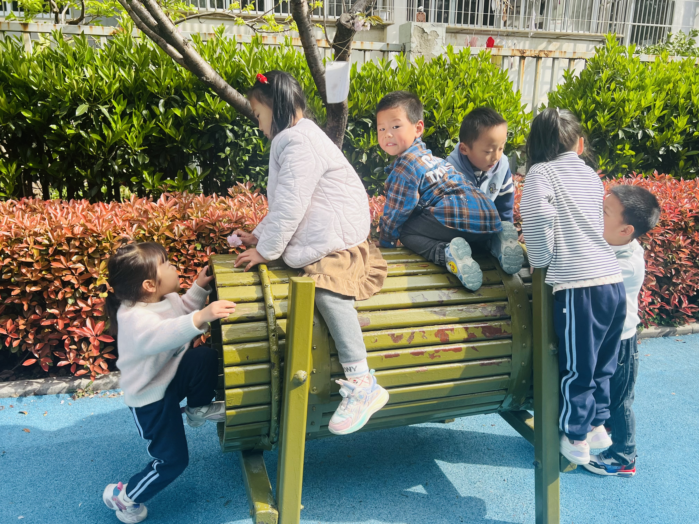 | 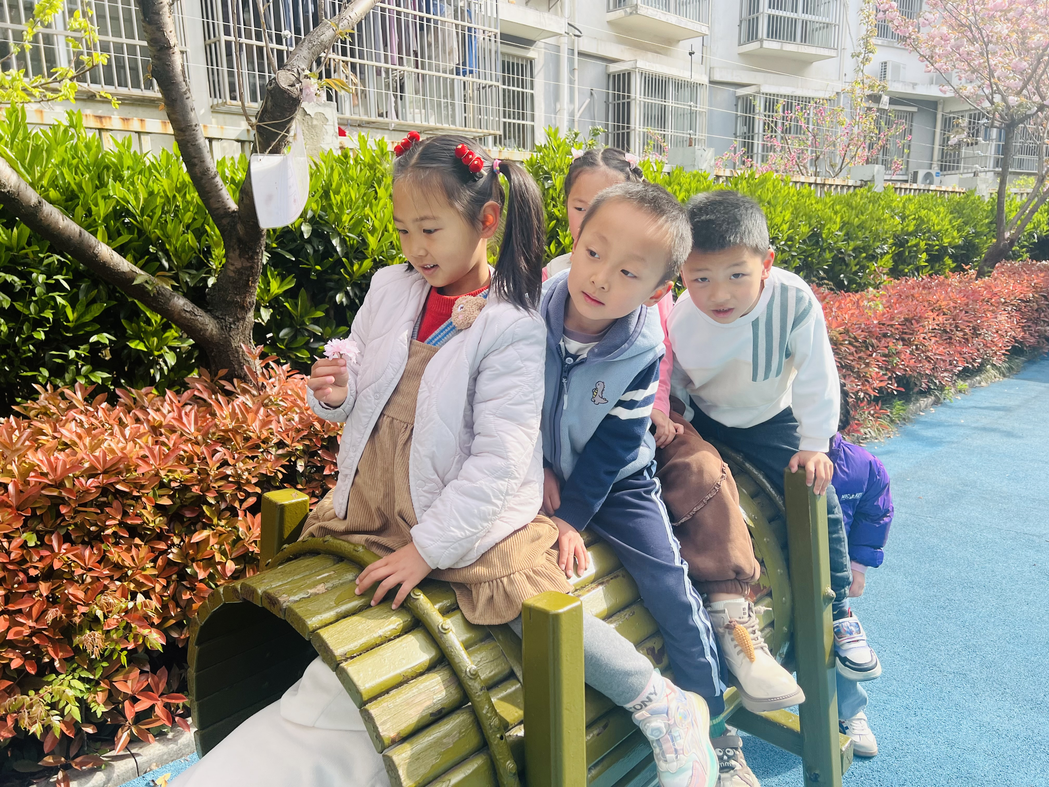
三、集体教学活动——语言：春天的朋友
《春天的朋友》是一首简洁、优美、儿童趣味很浓的诗歌，以蝴蝶寻找朋友为线索，描绘出了一个争奇斗艳、生机勃勃的春天，表现出春的欢乐美好。儿歌采用拟人的修辞手法，表现出春天特有的事物与春天之间像朋友一样的亲密关系，从而使幼儿产生观察春天，热爱春天的情感。活动中孩子们感受诗歌的语言美，理解诗歌内容，产生热爱春天的情感。
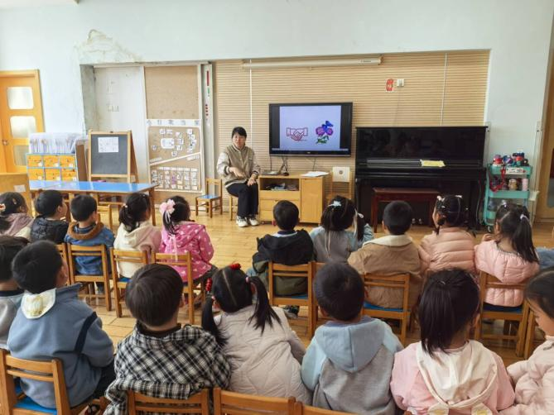 | 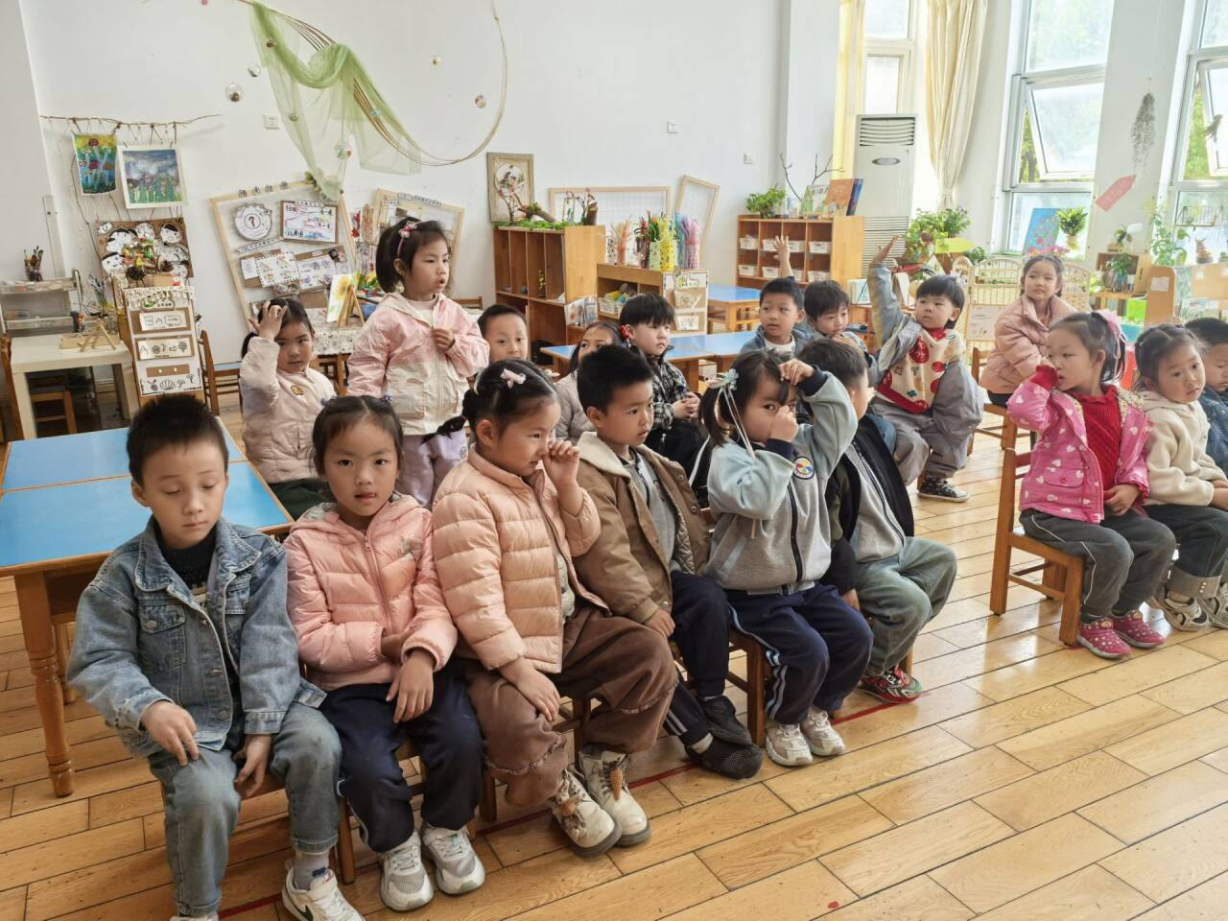
四、区域游戏
区域游戏对中班幼儿具有多方面的重要作用，主要有：1.促进认知的发展，能激发幼儿的探索欲、提高思维能力。2.培养社交能力，引导幼儿内化规则、学会合作与分享、提高沟通能力。3.提升情感体验，如增强幼儿得自信心、培养他们的情绪管理能力。在区域活动中孩子们自主选择区域，与同伴一起在科探区、益智区、美工区、建构区、图书区等区域中探索游戏的奥秘。
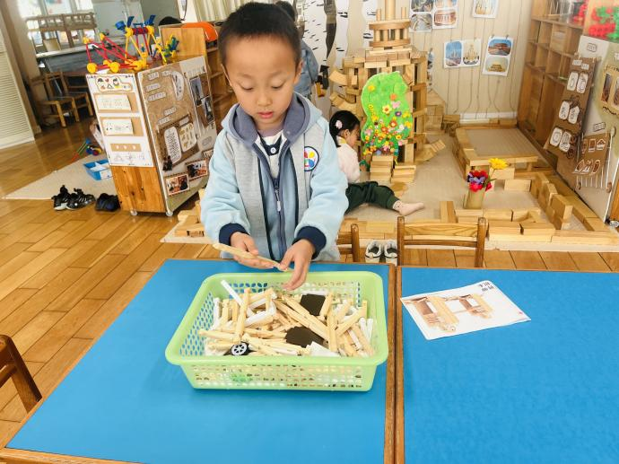 | 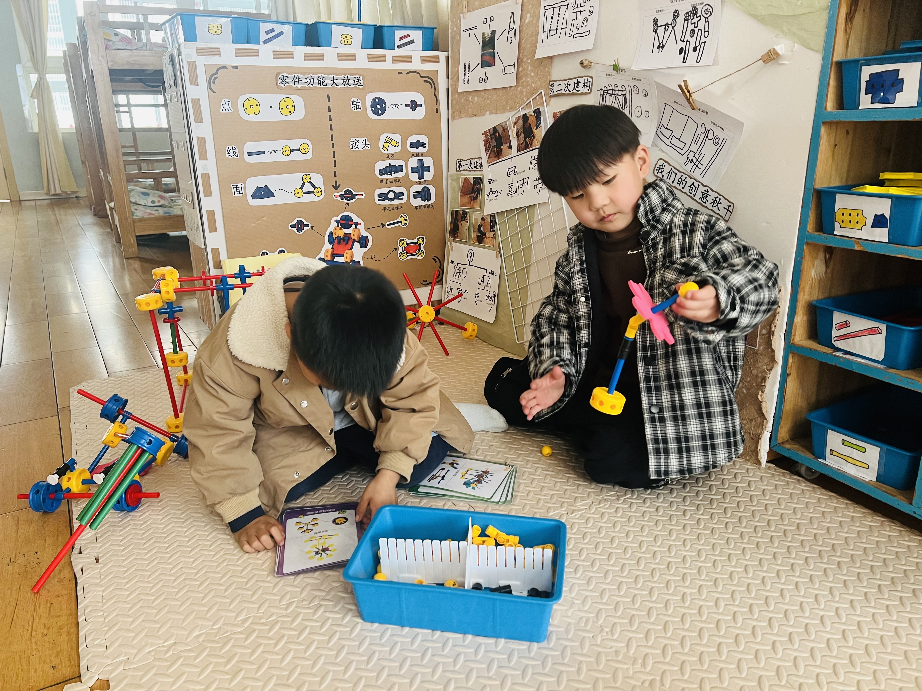
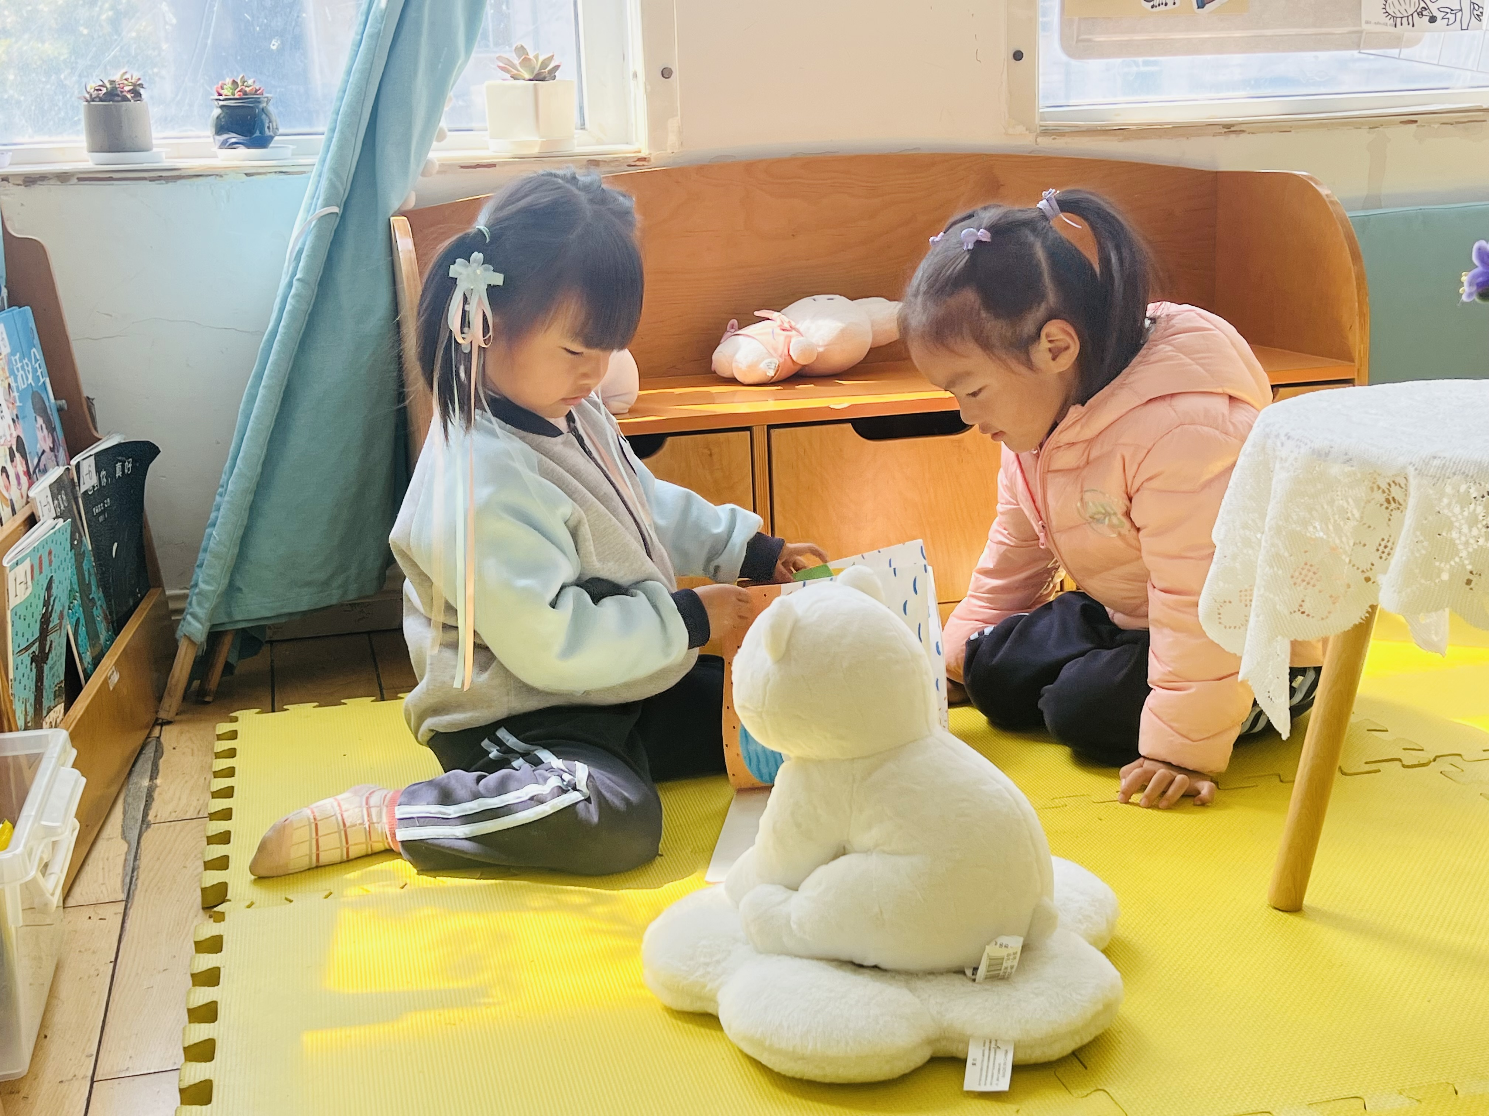 | 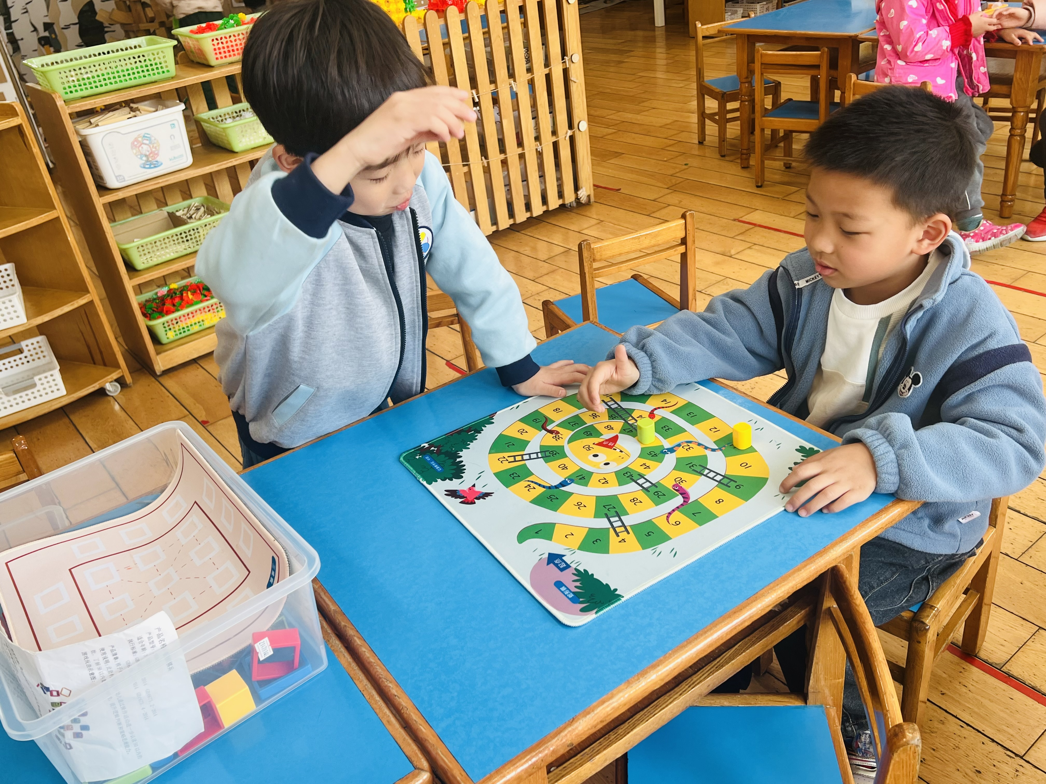
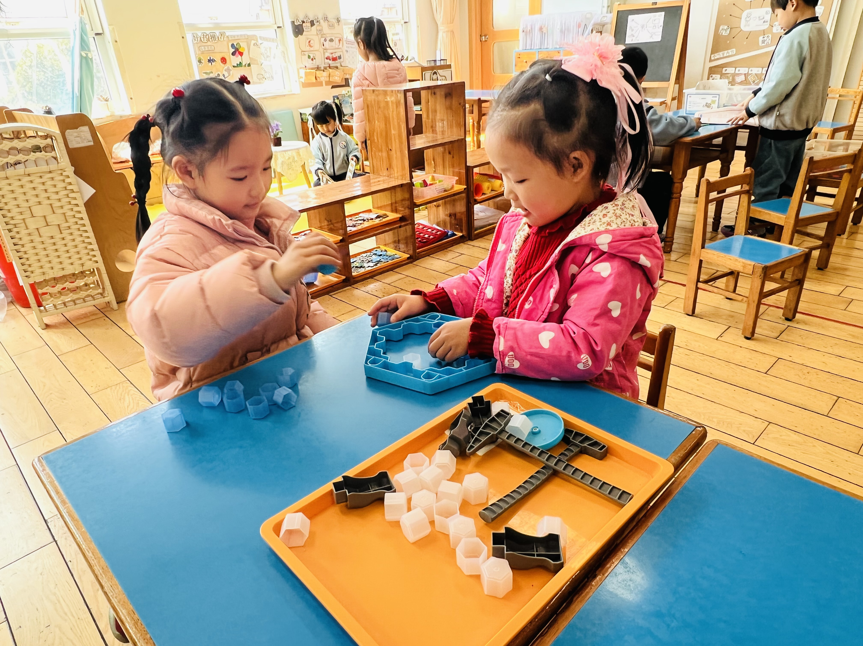 | 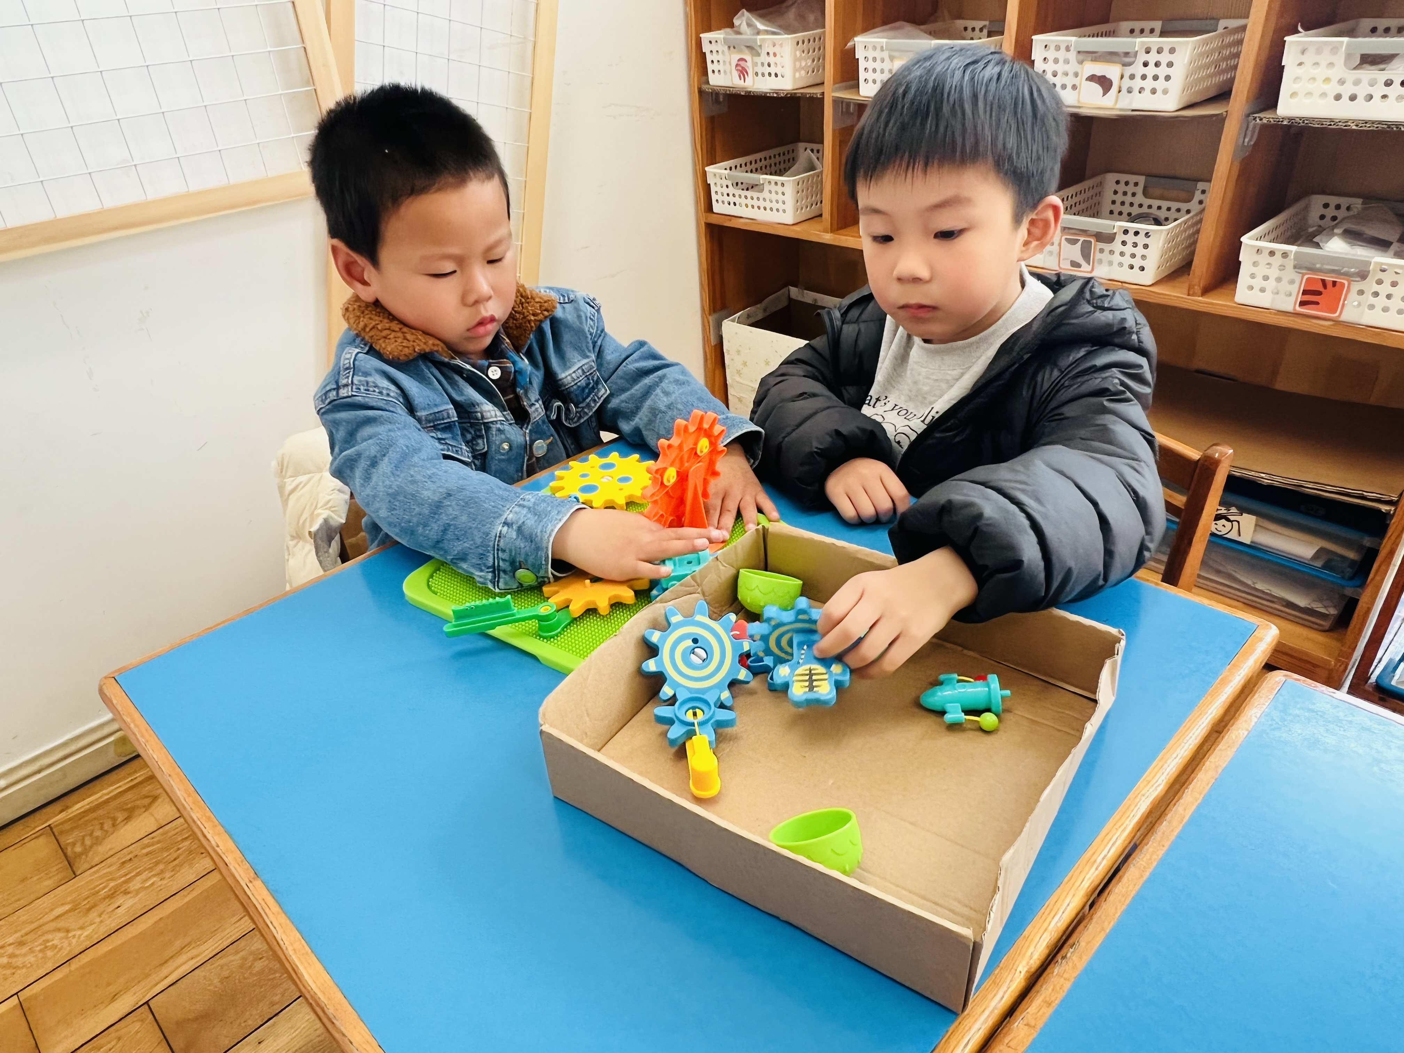

五、今日美食
早点：鲜牛奶、脆脆酥。
午餐：燕麦饭、烩猪肝、春菜煲、豆苗荠菜山药瘦肉汤。
下午点心：青团。
水果：哈密瓜、西梅、酸奶。

